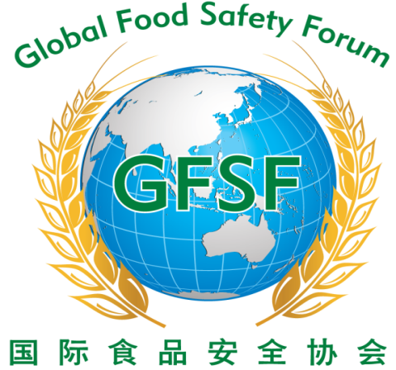
第六届国际食品安全年会
——食品安全与安全食品
2016.1.8-10 中国 北京CCTV
会议背景：
民以食为天，食以安为先。然而，随着电商时代的到来和经济的高度全球化，食品行业同样面对着新的安全领域的挑战，在这样的大趋势下，如何保障农产品有效供给和质量安全？如何建立全程可追溯、互联共享的产品质量和食品安全信息平台，让食品安全看得见，食品源头可追溯，从真正的意义上捍卫中国的食品安全？如何结合国际的先进技术与经验建立真正适合中国的食品安全保障机制？是食品全行业应该去关注和努力的方向。
结合网络时代新的市场模式，为优质、典范食品产品的推广；落实食品安全体系的建设，国际食品安全协会携手国内外相关政府部门、协会组织、主流媒体、科研单位以及理事、会员单位，定于2016年1月8-10日在中国北京CCTV演播大厅举办以食品安全与安全食品为主题的“第六届国际食品安全年度峰会”。
基本参会费用：
每人2800元，包含会务费、资料费、餐费、礼品费等；住宿统一安排，费用自理；
第六届国际食品安全年度峰会
参会报名表
单位名称 |  |  |  |  |  |  |  | 网 址
参会姓名 |  |  |  | 职 务 |  |  | 联系方式 |  |  |  | E-mail
参会姓名 |  |  |  | 职 务 |  |  | 联系方式 |  |  |  | E-mail
参会姓名 |  |  |  | 职 务 |  |  | 联系方式 |  |  |  | E-mail
通信地址 |  |  |  |  |  |  |  | 邮 编
办公电话 |  |  |  |  |  | E-mail
大  会  增  值  服  务 |  |  | 项 目 |  |  | 规 格 |  |  | 费 用（元） |  |  |  | 服务项目选择 √
 |  |  | 参会费 |  |  | 含会务费、资料费等 |  |  | 2800元/人
 |  |  | 背景板GOGO |  |  | 广告植入 |  |  | 1万 元/家
 |  |  | 会场展位 |  |  | 标准展位 |  |  | 6000元/个
 |  |  | 高端论坛 |  |  | 8分钟发言 |  |  | 8万元/家
 |  |  | “我为家乡代言” |  |  | 15分钟发言 |  |  | 5.8万元/家
是否安排住宿 ： 否□ 是□ _________人 |  |  |  |  |  |  |  |  | 付款金额： （大写） （加盖公章）
指定收款单位： 开行名称：北京布瑞克食品安全科技有限责任公司
开户行： 中国工商银行北京紫竹院支行 账号： 0200 0076 0920 1006 272
【时 间】2016年1月8、9日 【地 点】中国 北京 【官方网站】http://www.gfsf.org.cn
- 此次峰会针对企业管理层开放，请您于三日内回传参会确认书，以便帮您做好登记；
- 请凭名片或（参会确认书）现场领取参会证入场；
- 请您在回传此确认表后3个工作日内办理付款；
- 如需开发票，请填写：发票抬头____________ ______ ______ _发票项目___________________
备注 |  | 住宿统一安排，费用自理； |  |  |  |  |  |  |  | 日期： 年 月 日
请确认后发邮件至13051956912@163.com ;或传真至010—8210 1566（复印有效） 周艳侠010-5718 9856

